**Министерство науки и высшего образования Российской Федерации**

**Федеральное государственное бюджетное образовательное учреждение**

**высшего образования**

**«Московский государственный технический университет имени Н.Э. Баумана**

**(национальный исследовательский университет)»**

**(МГТУ им. Н.Э. Баумана)**

**ЗАДАНИЕ**

**на выполнение расчетной работы**

Тема расчетной работы: Расчет нейтронно-физических характеристик реактора ЯРД «SNRE12» в программном комплексе КИР_Ed.

***Задачи расчетной работы:***

1. Определить эффективный коэффициент размножения (базовый расчет);
2. Определить интегральную эффективность органов регулирования
3. Определить радиальную неравномерность энерговыделения твэле, расположенном вблизи бокового отражателя;
4. Оценить влияние замены металлического бериллия на оксид бериллия на нейтронно-физические характеристики, определяемые в пунктах 1-3.

По результатам выполнения расчетной работы должна быть подготовлена пояснительная записка, в которой необходимо отразить следующее:

* краткое описание конструкции рассматриваемой установки;
* допущения и упрощения, принимаемые при моделировании;
* анализ полученных результатов расчета.

***Состав отчетности о выполненной работе:***

1. Пояснительная записка. (Рекомендуемый объем – 15 стр. формата А4)
2. Приложение А. Исходные геометрические данные и материальный состав объекта моделирования
3. Приложение Б. Исходные данные геометрического модуля базового расчета.
4. Приложение В. Исходные данные модуля регистрации базового расчета.
5. Иные графические или текстовые материалы

Дата выдачи задания « ___ » ____________ 2023 г.

|  |  |  |  |  |
| --- | --- | --- | --- | --- |
| **Преподаватель** |  |  |  | **Дудкин К.О.** |
|  |  | (подпись) |  | (расшифровка) |
|  |  |  |  |  |
| **Студент** |  |  |  |  |
|  |  | (подпись) |  | (расшифровка) |

**ПРИЛОЖЕНИЕ А**

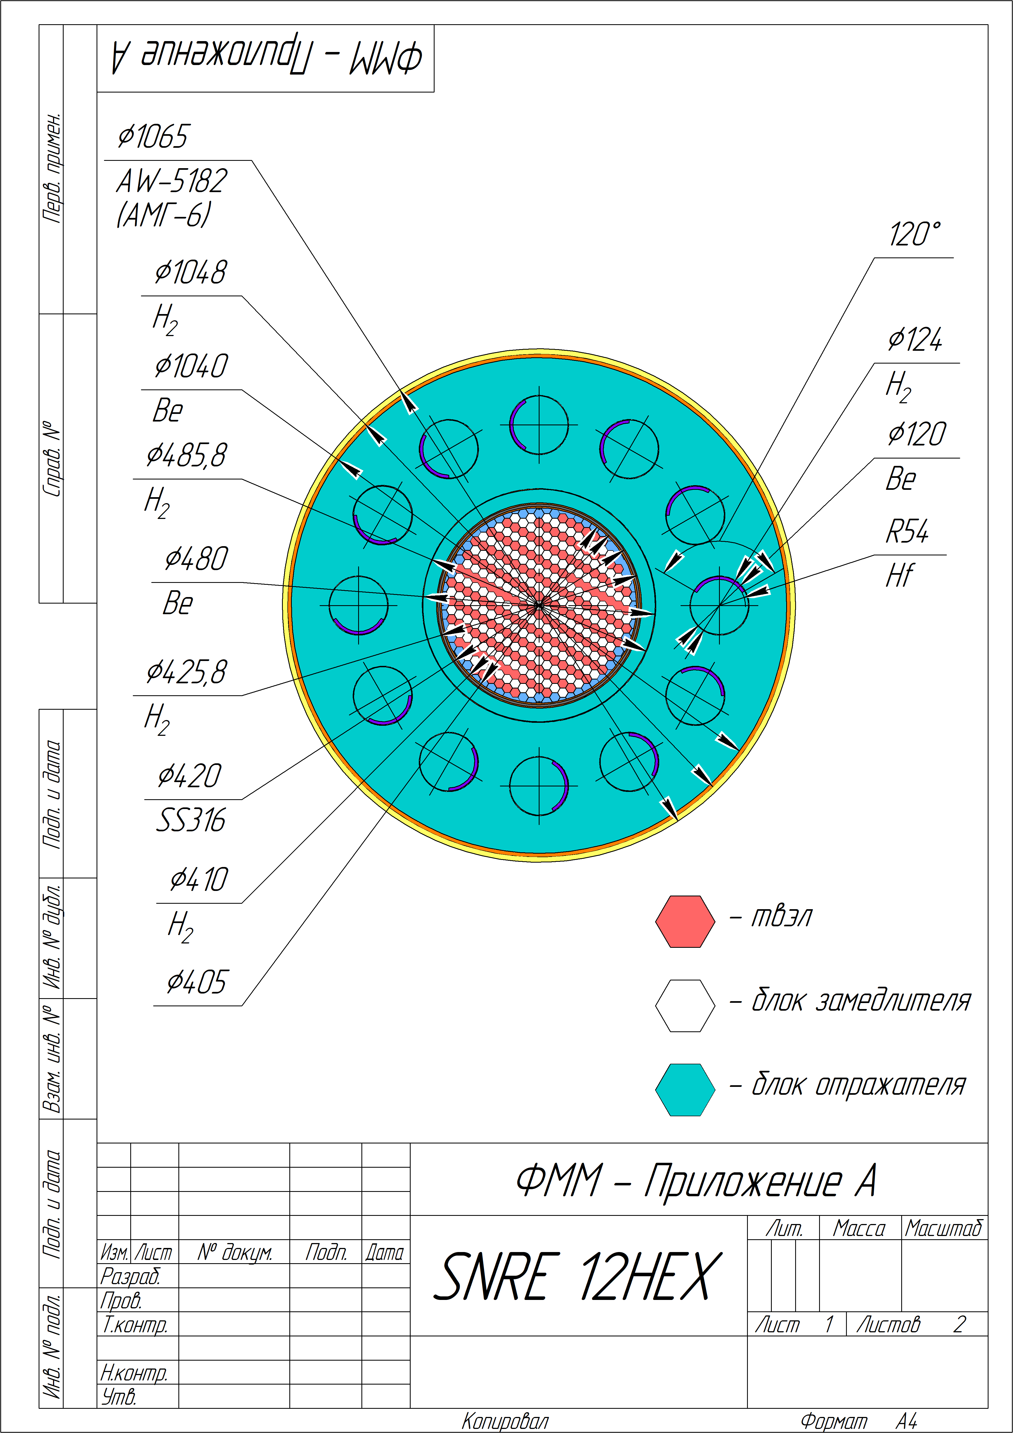

**\*Шаг между элементами активной зоны по наружному размеру блоков (19,05 мм)**

Поперечный разрез активной зоны SNRE 14

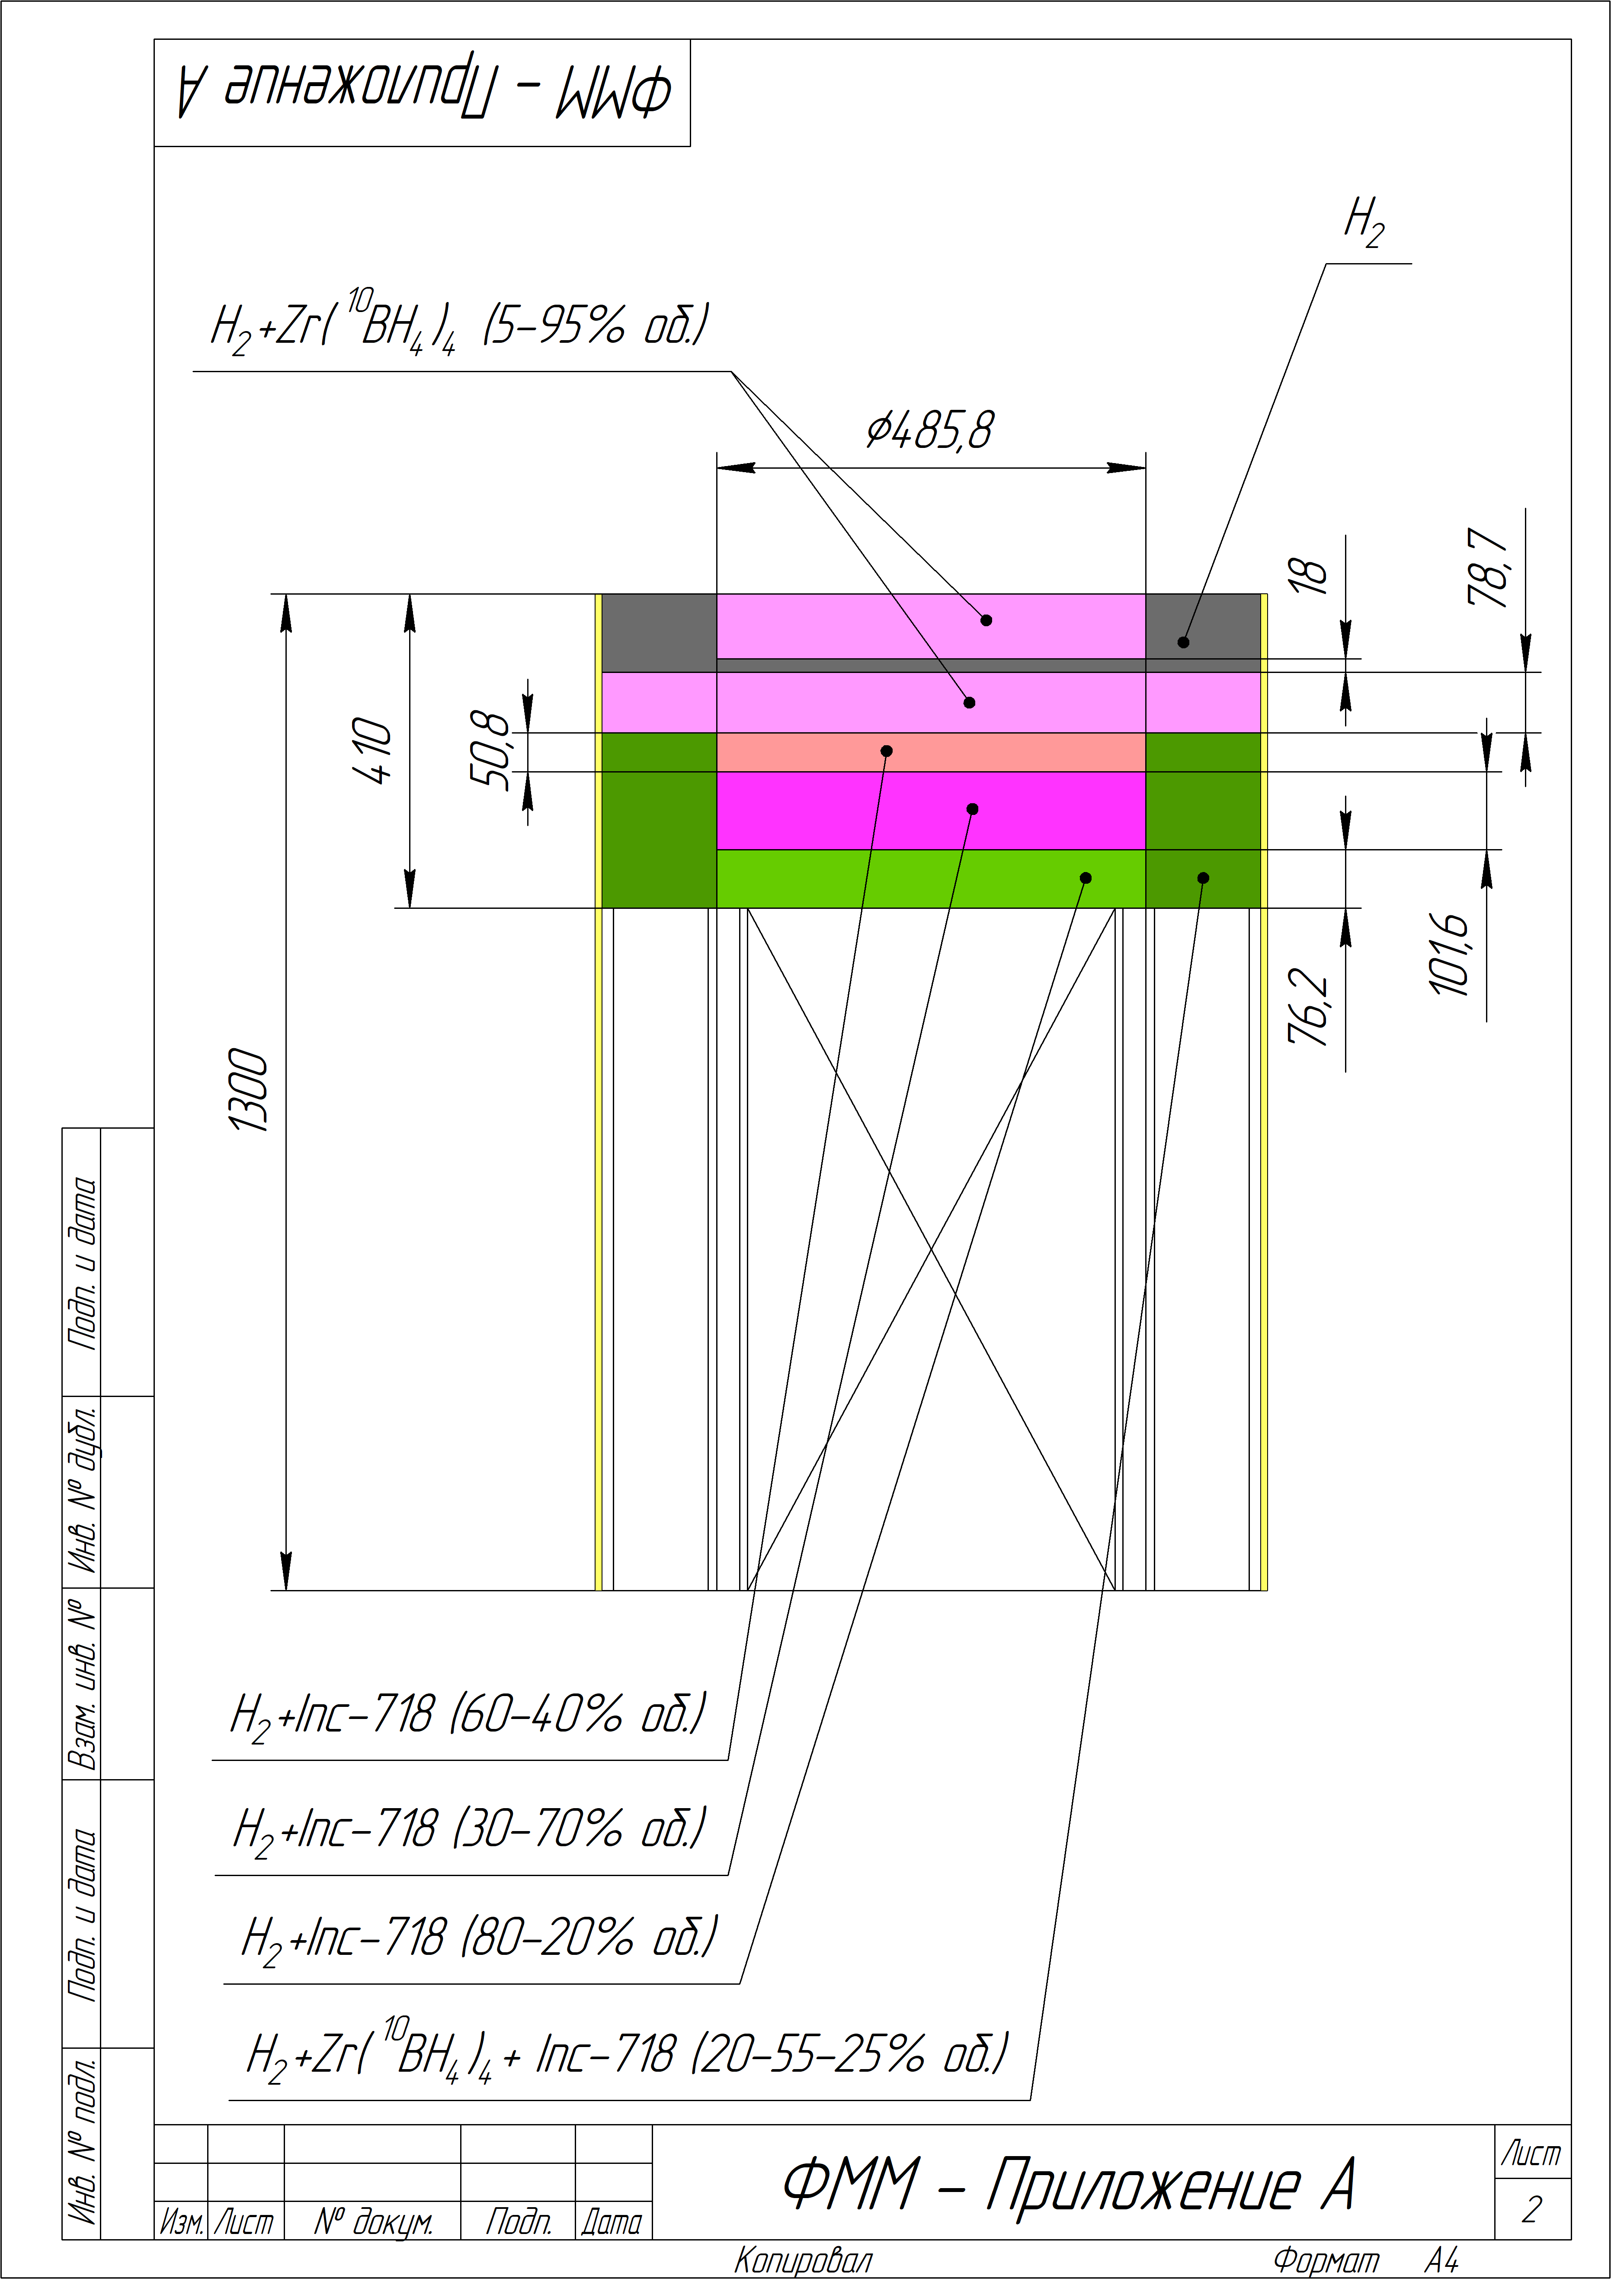

Продольный разрез активной зоны SNRE 14

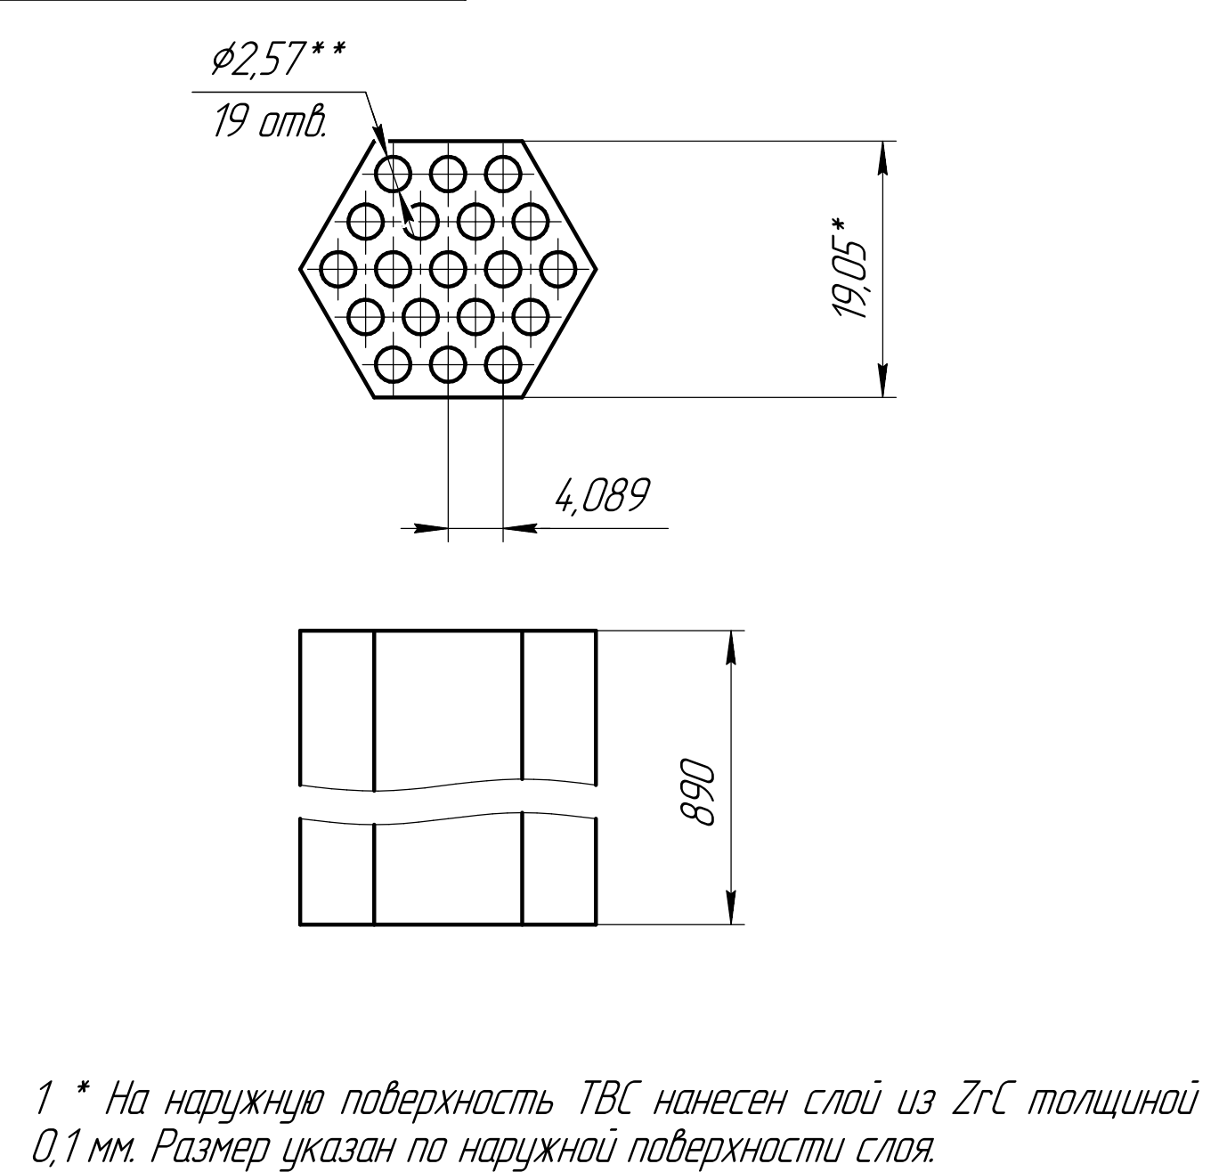

Твэл

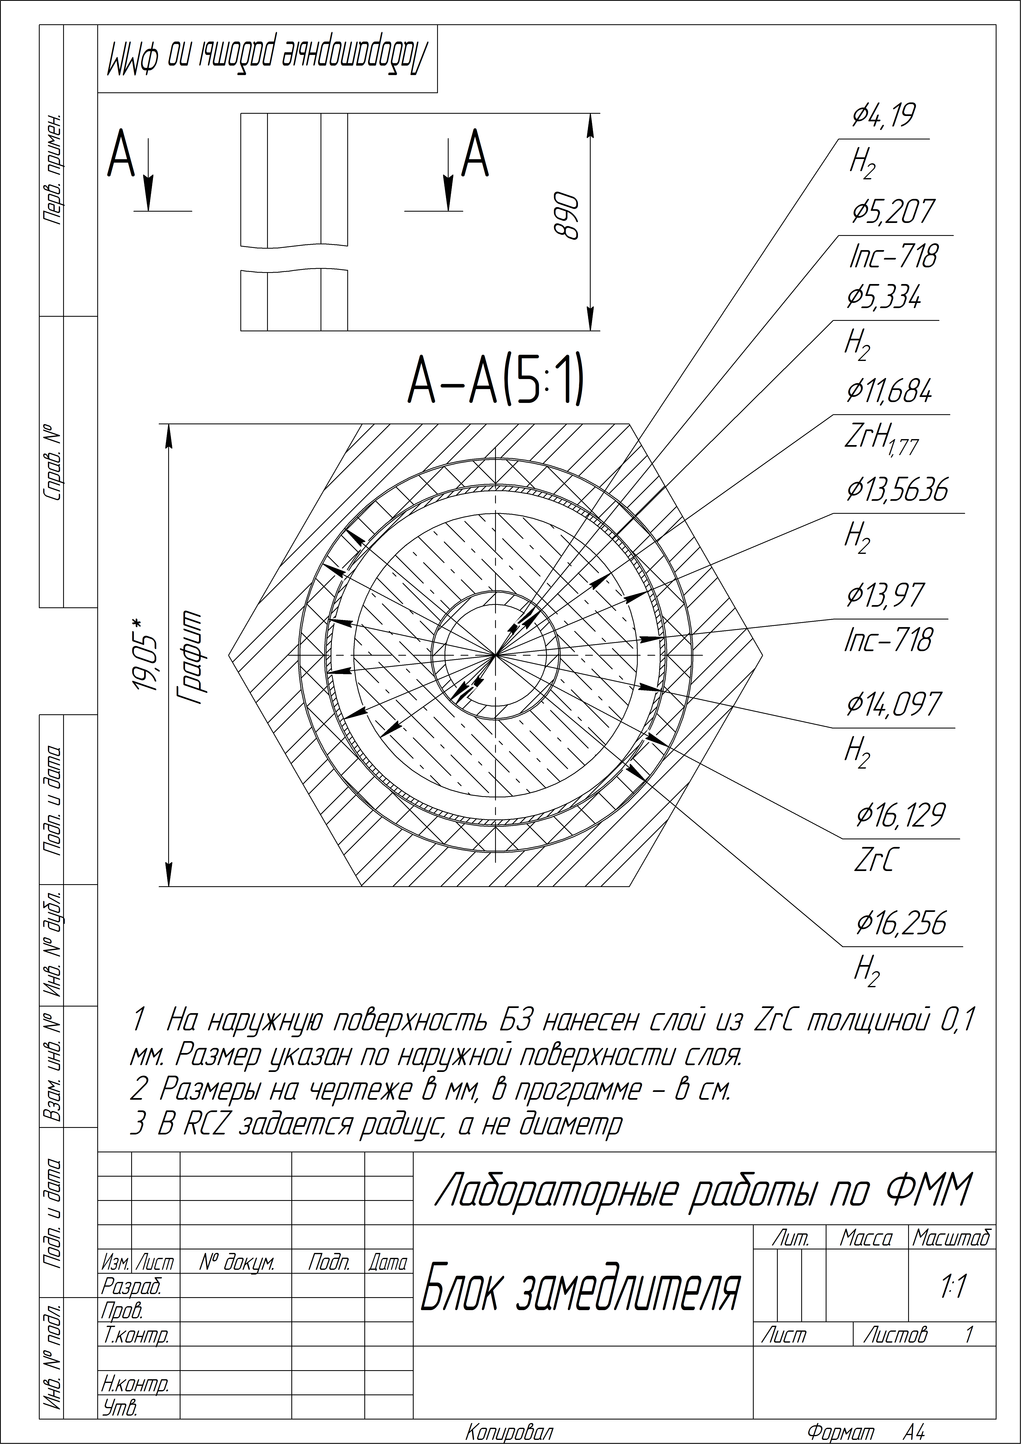

Блок замедлителя